Извещение об отказе в проведении аукциона на право заключения
договора аренды земельных участков

Департамент муниципальной собственности и градостроительства администрации города Югорска информирует об отказе в проведении аукциона на право заключения договора аренды земельных участков для индивидуального жилищного строительства:
лот 27 – земельный участок общей площадью 1756 кв. метров, с кадастровым номером 86:22:0015001:1408, расположенный по адресу: Ханты-Мансийский автономный округ-Югра, город Югорск, улица Крымская, 9, вид разрешенного использования – индивидуальное жилищное строительство;
лот 28 – земельный участок общей площадью 1756 кв. метров, с кадастровым номером 86:22:0015001:1409, расположенный по адресу: Ханты-Мансийский автономный округ-Югра, город Югорск, улица Крымская, 11, вид разрешенного использования – индивидуальное жилищное строительство;
лот 29 – земельный участок общей площадью 1756 кв. метров, с кадастровым номером 86:22:0015001:1392, расположенный по адресу: Ханты-Мансийский автономный округ-Югра, город Югорск, улица Крымская, 13, вид разрешенного использования – индивидуальное жилищное строительство.
Организатор аукциона: муниципальное образование городской округ город Югорск, от имени которого действует Департамент муниципальной собственности и градостроительства администрации города Югорска, ИНН/КПП 8622011490/862201001, ОГРН 1058600313914, ОКПО 78217373, юридический адрес: 628260, улица 40 лет Победы, 11, город Югорск, Ханты-Мансийский автономный округ-Югра, Тюменская область. Телефон/факс (34675) 5-00-10, e-mail: adm@ugorsk.ru, dmsig@ugorsk.ru, официальный сайт: www.ugorsk.ru, www.adm.ugorsk.ru.
Приложение:
1. Сема расположения земельных участков.

Приложение
Схема расположения земельных участков
Югорск-2

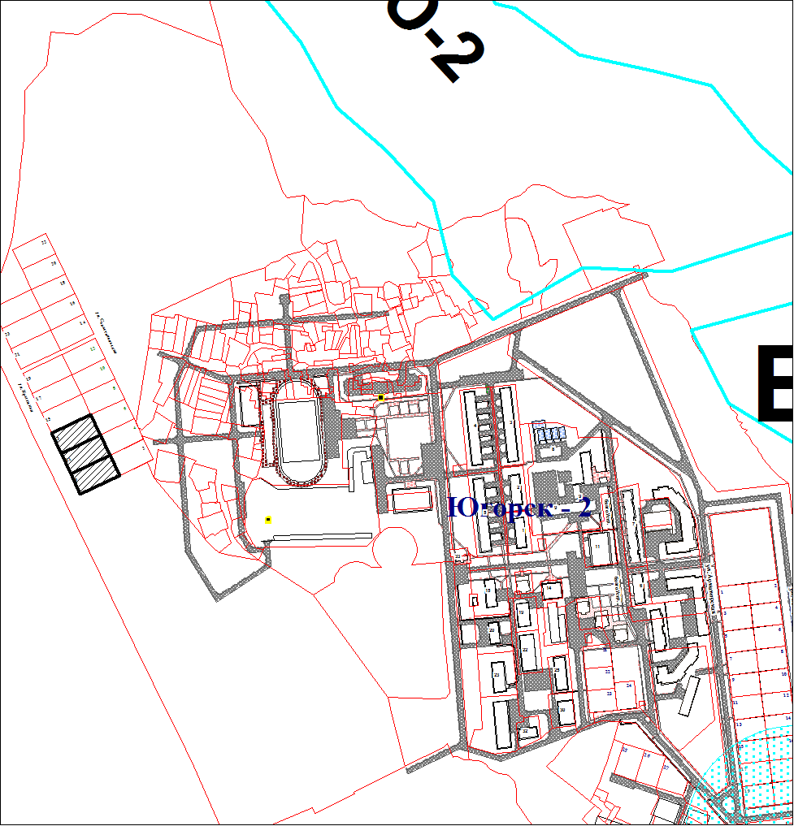

Земельные участки предлагаемые к предоставлению.

